ФЕДЕРАЛЬНАЯ СЛУЖБА ПО ФИНАНСОВОМУ МОНИТОРИНГУ

ИНФОРМАЦИОННОЕ СООБЩЕНИЕ

О ВОЗМОЖНОСТИ ПРЕДОСТАВИТЬ СВЕДЕНИЯ О НЕОСУЩЕСТВЛЕНИИ ДЕЯТЕЛЬНОСТИ
В рамках совершенствования Риск-оценки неисполнения требований антиотмывочного законодательства в Личном кабинете на сайте Росфинмониторинга у субъектов, поднадзорных Росфинмониторингу и Федеральной пробирной палате, появилась возможность уведомить Службу о неосуществлении деятельности в предшествующем и/или будущем периоде.
Для этого в разделе Личного кабинета «Добровольное сотрудничество/Самодекларирование о неосуществлении деятельности» следует загрузить скан-образ или фото уведомления о неосуществлении деятельности с указанием ИНН, наименования юридического лица/ФИО индивидуального предпринимателя, причин и периода неосуществления деятельности (в свободной форме).
Период неосуществления деятельности также необходимо указать путем заполнения интерактивных форм календарей на странице загрузки файла с уведомлением.
В случае необходимости уточнения периода неосуществления деятельности Вам (Вашей организации) необходимо направить новое уведомление и указать актуальный период. При этом ранее направленные сведения утратят актуальность и не будут учитываться. Количество направляемых уведомлений неограничено.
Представление уведомления о временном неосуществлении деятельности не исключает обязанность представлять в Службу Отчет о результатах проверки наличия среди своих клиентов организаций и физических лиц, в отношении которых применены либо должны применяться меры по замораживанию (блокированию) денежных средств или иного имущества. При формировании ФЭС 3-ФМ показатели формы должны иметь значение «0».
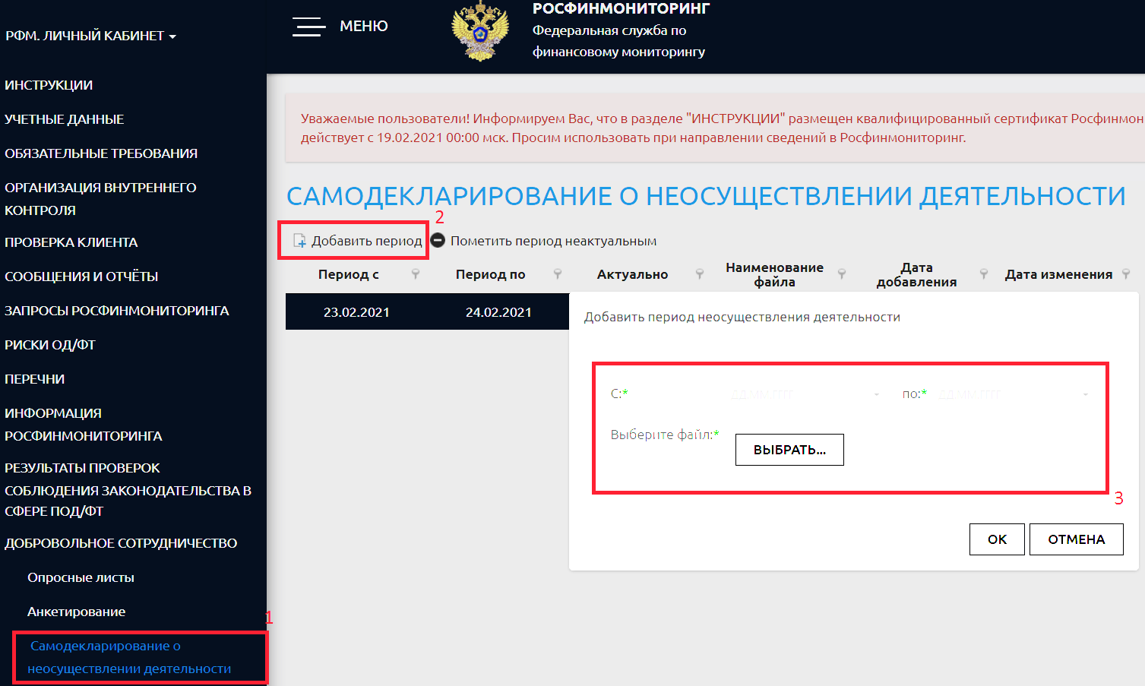

Рекомендуемые форматы PDF, doc, jpg, не более 50 мегабайт
В соответствии с главой VII Инструкции о представлении в Федеральную службу по финансовому мониторингу информации, предусмотренной Федеральным законом от 07.08.2001 № 115-ФЗ «О противодействии легализации (отмыванию) доходов, полученных преступным путем, и финансированию терроризма», утвержденной приказом Росфинмониторинга от 22.04.2015 № 110.

